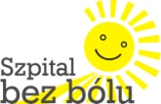
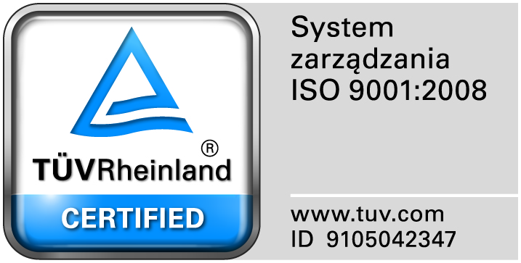
Zamojski Szpital Niepubliczny Sp. z o.o.

22-400 Zamość. ul. Peowiaków 1
www.szpital.com.pl e-mail: zamosc@szpital.com.pl
tel. 84 677-50-00, fax 84 638-51-45

Zamość 2017-09-29

Do Wszystkich Wykonawców
biorących udział w postępowaniu

Dotyczy: Postępowania na świadczenie usług doradztwa w celu pozyskania dofinansowania ze środków programowych Unii Europejskiej w okresie 2014-2020 w ramach: RPO Województwa Lubelskiego Działanie 13.1 Infrastruktura ochrony zdrowia

ZAWIADOMIENIE O
WYBORZE NAJKORZYSTNIEJSZEJ OFERTY

Zamawiający informuje, że w prowadzonym postępowaniu, do realizacji zamówienia wybrano ofertę złożoną przez:

Zakład Usług Konsultingowych KNOW HOW Sp. z o.o.
Ul. Dubois 27
71-610 Szczecin

Dziękujemy za złożenie ofert i zapraszamy do udziału w innych postępowaniach prowadzonych przez Zamawiającego.

